Извещение о предоставлении земельных участков

В соответствии со ст. 39.2, ст. 39.18 Земельного кодекса РФ Администрация Курьинского района уведомляет:
о предоставлении в аренду гражданам:
- земельного участка из земель населенных пунктов, расположенного по адресу: Алтайский край, Курьинский район, с.Курья, ул. Черемушки 8 б, площадью 824 кв.м, для ведения личного подсобного хозяйства.

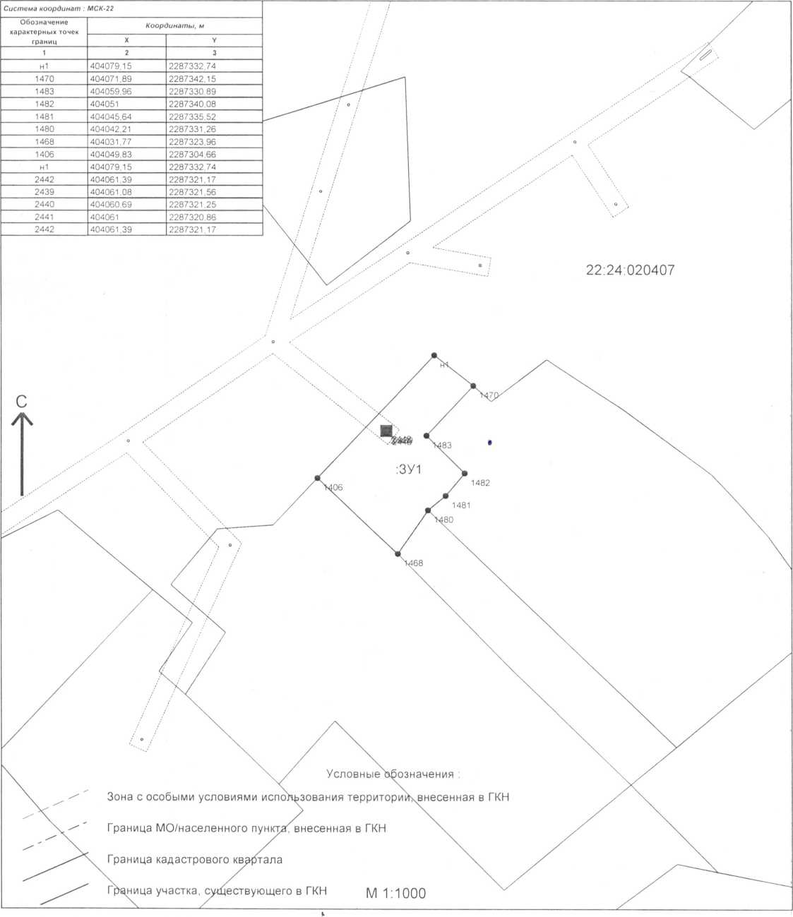

- земельного участка из земель населенных пунктов, расположенного по адресу: Алтайский край, Курьинский район, с.Курья, ул. Луговая 10 в, площадью 1553 кв.м, для ведения личного подсобного хозяйства.

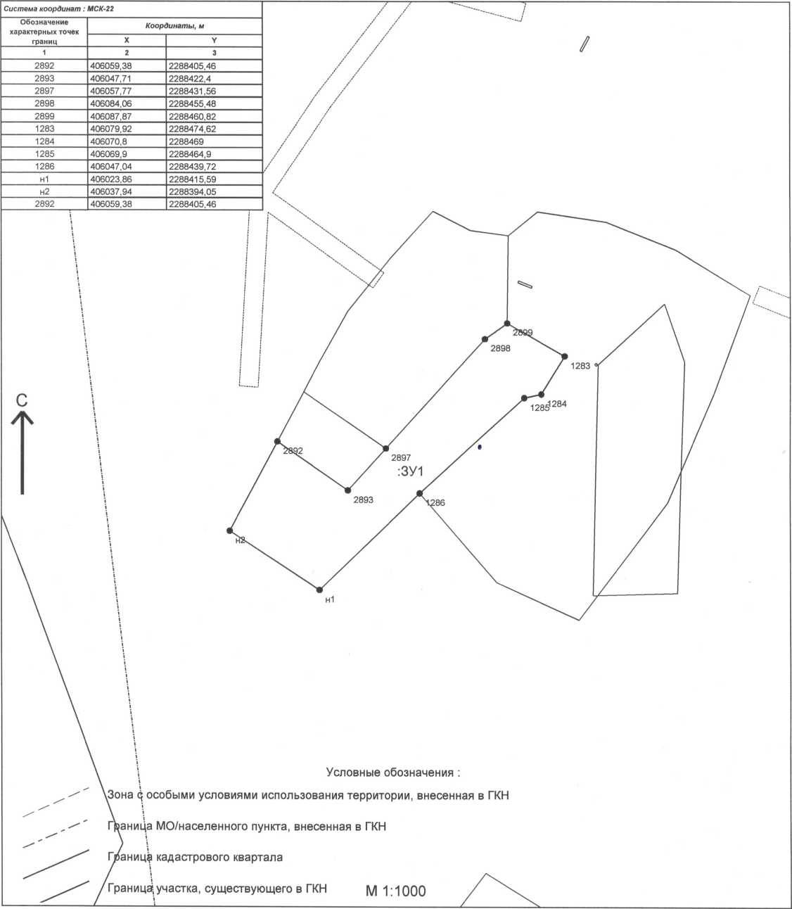

Граждане, заинтересованные в предоставлении данных земельных участков вправе подать заявления о намерении участвовать в аукционе по адресу: 658320, Алтайский край, Курьинский район, с. Курья, ул. Советская, 61. Заявления подаются лично или посредством почтовой связи на бумажном носителе. Дата окончания подачи заявлений 03 сентября 2018 года. Ознакомиться со схемами расположения земельных участков можно в кабинете № 6 по указанному выше адресу с 8.30 до 16.30, на сайтах torgi.gov.ru, Администрации района: www.kurya.ru.

